Лекция 06
ПСКП
ПОИТ-3

Node.js-HTTP-сервер

- HTTP-сервер: серверная часть web-приложения
- HTTP-сервер: простейший сервер

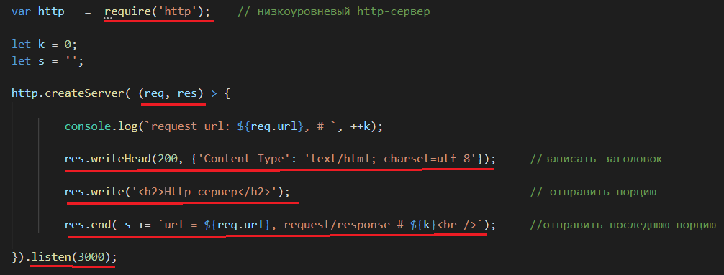

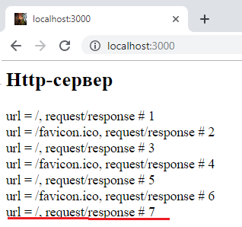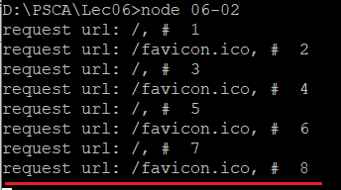

- HTTP-сервер: простейший сервер
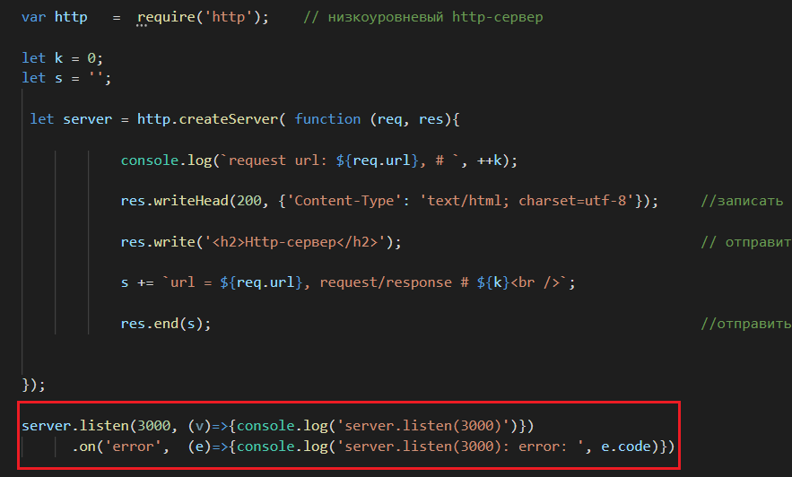
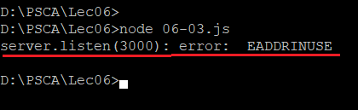

- HTTP-сервер: простейший сервер
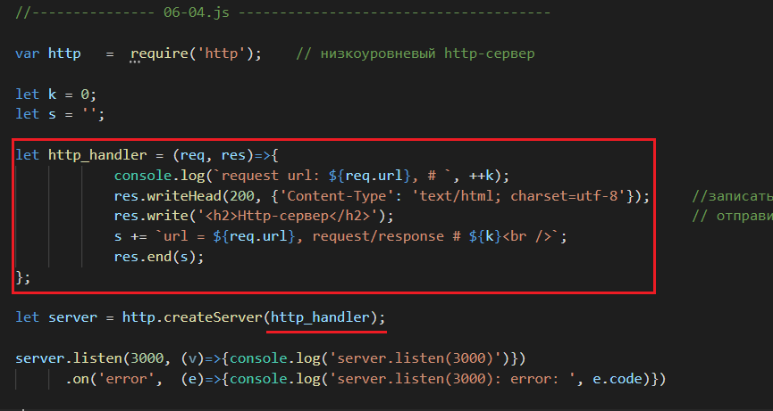
- HTTP-сервер: простейший сервер
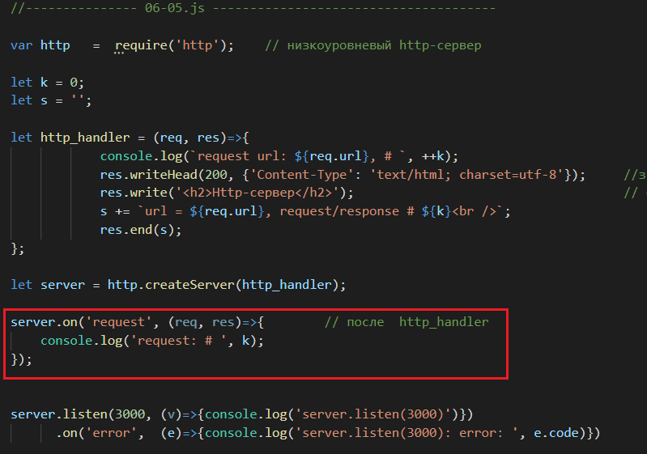

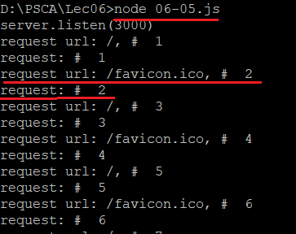

- HTTP-сервер: простейший сервер
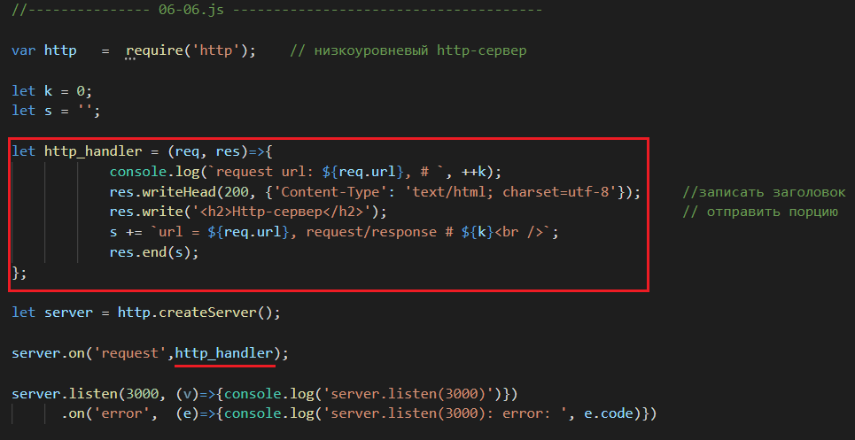

- HTTP-сервер: простейший сервер server.on(‘conection’)
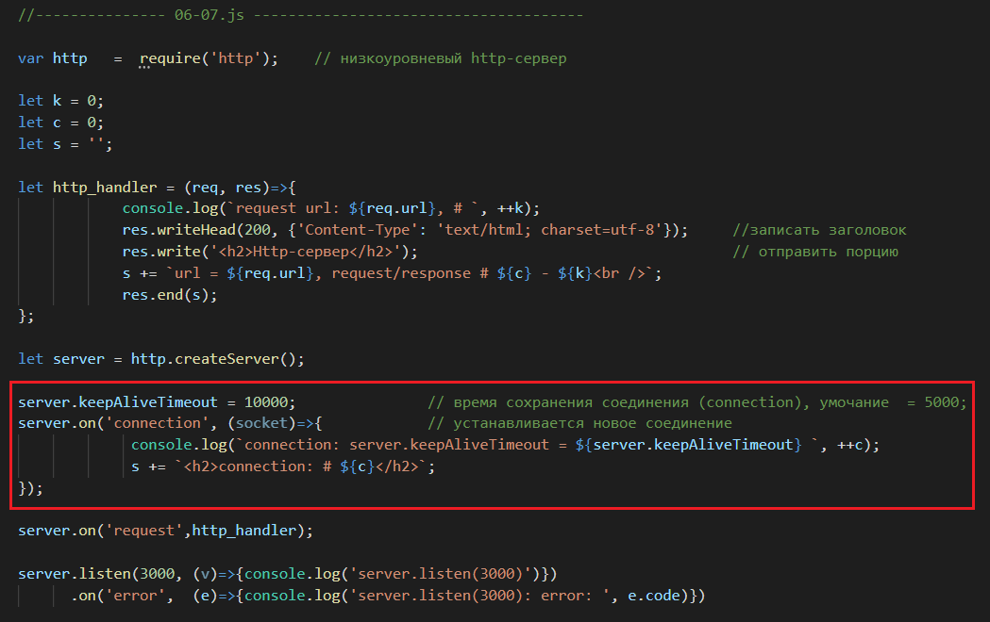
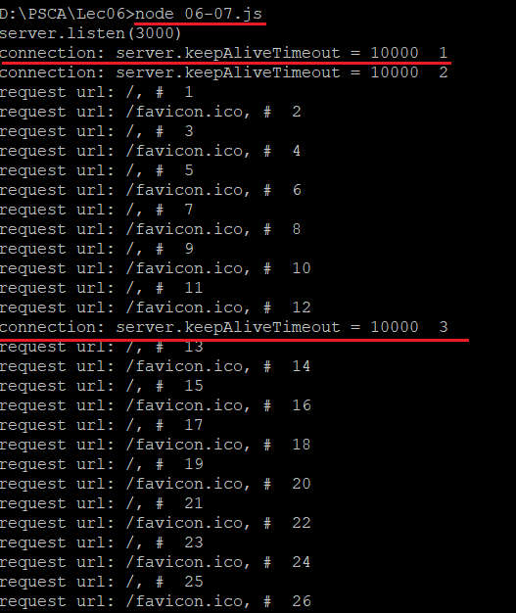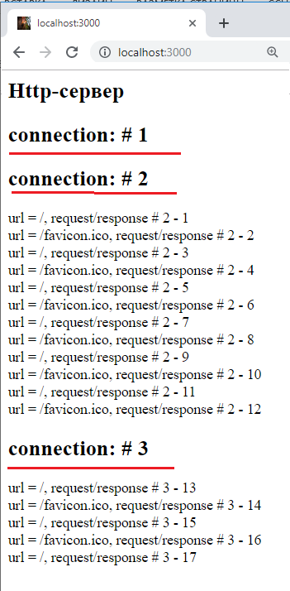

- HTTP-сервер: простейший сервер server.close()
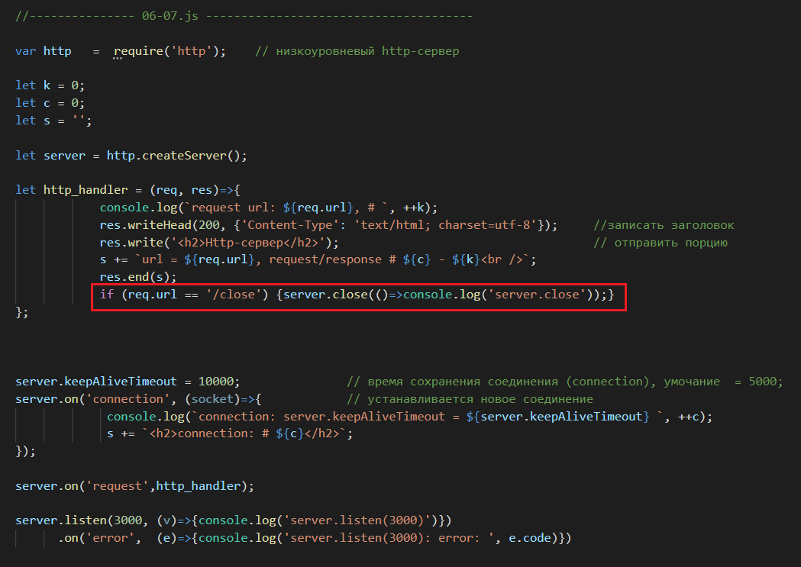
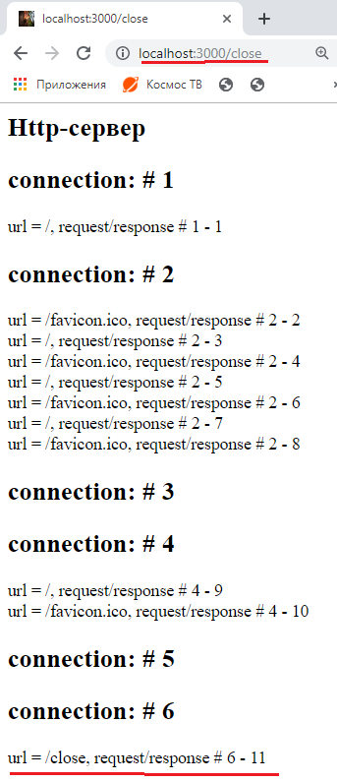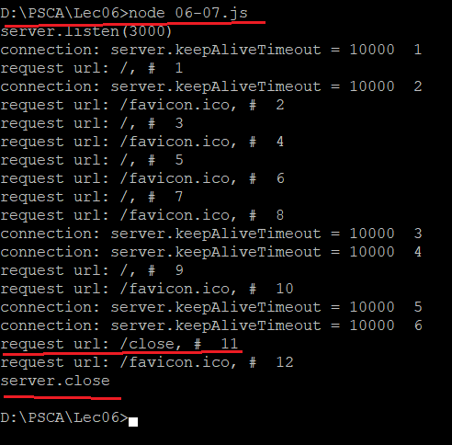

- HTTP-сервер: простейший сервер server.on(‘close’)
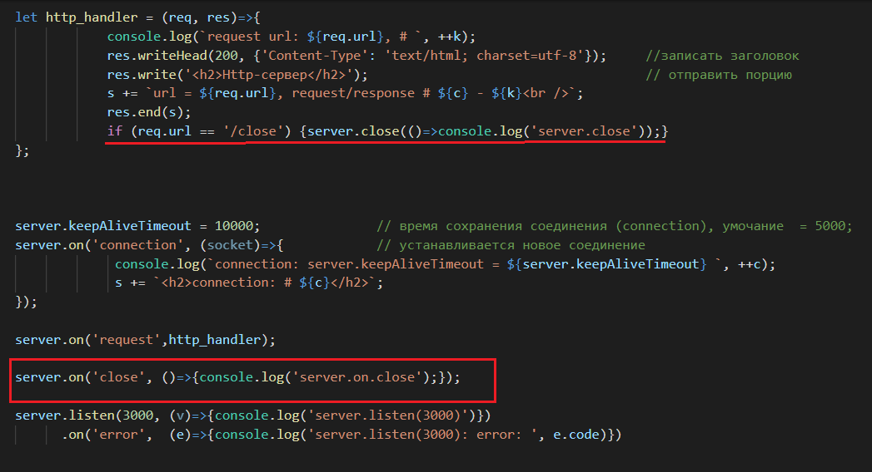
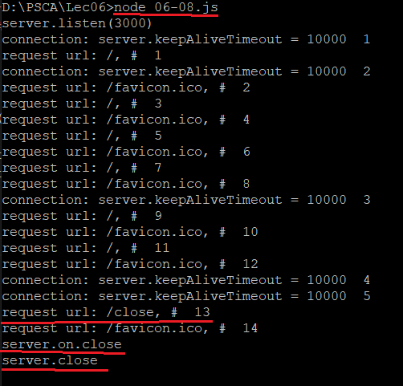

- HTTP-сервер: простейший сервер server.on(‘timeout’)
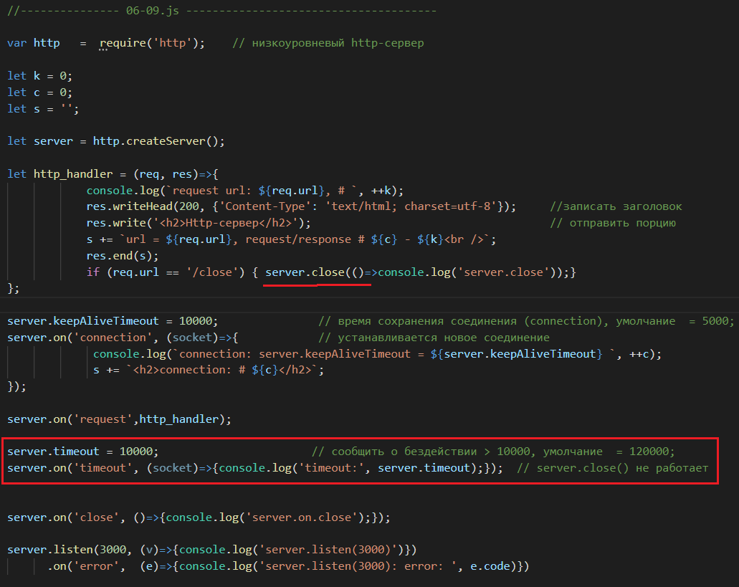
- HTTP-сервер: простейший сервер, socket properties
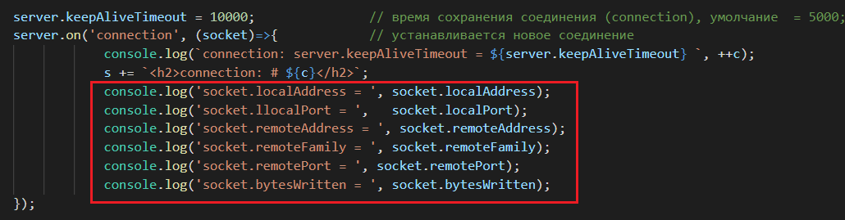

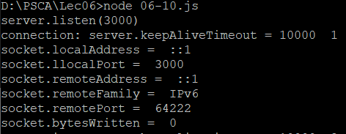

- HTTP-сервер: простейший сервер request.on
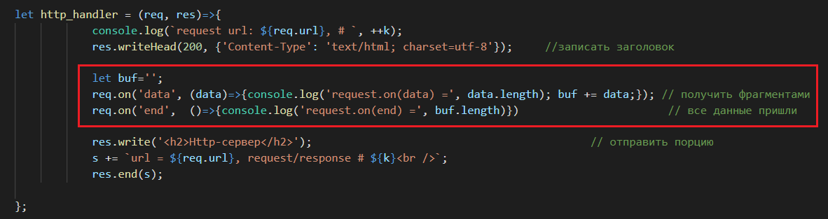
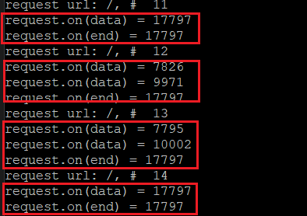
- HTTP-сервер: простейший сервер, типичный цикл работы

- HTTP-сервер: простейший сервер, method
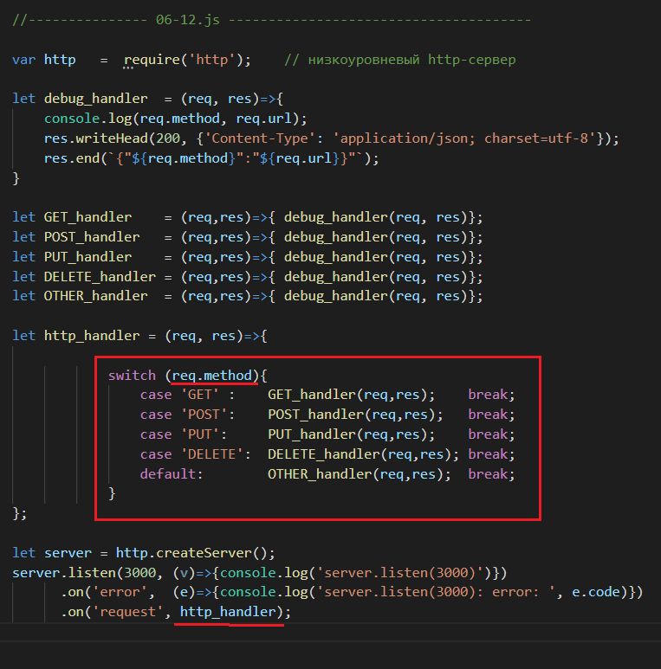

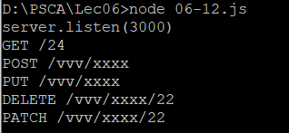

- HTTP-сервер: простейший сервер, url, 404
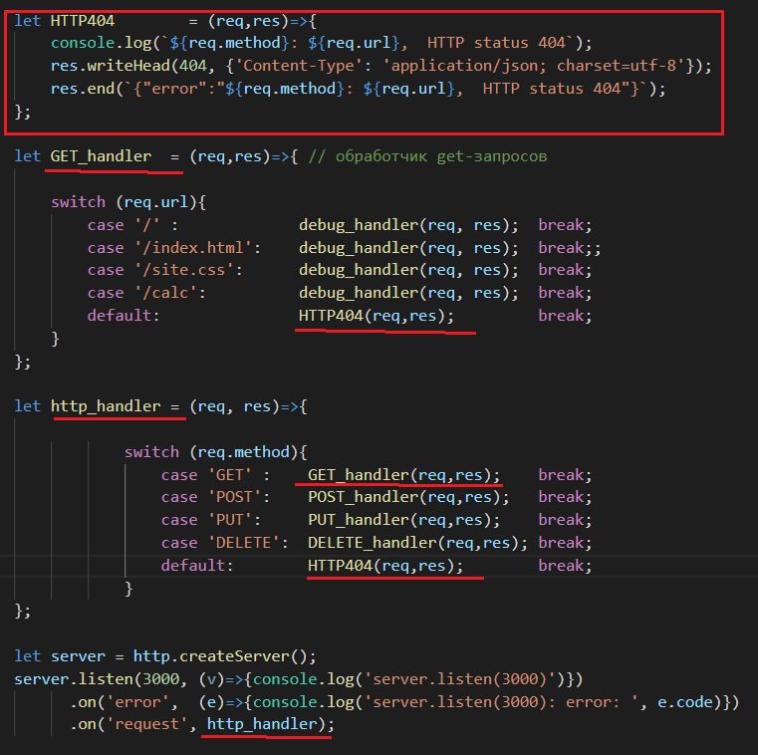

- HTTP-сервер: простейший сервер, request, response
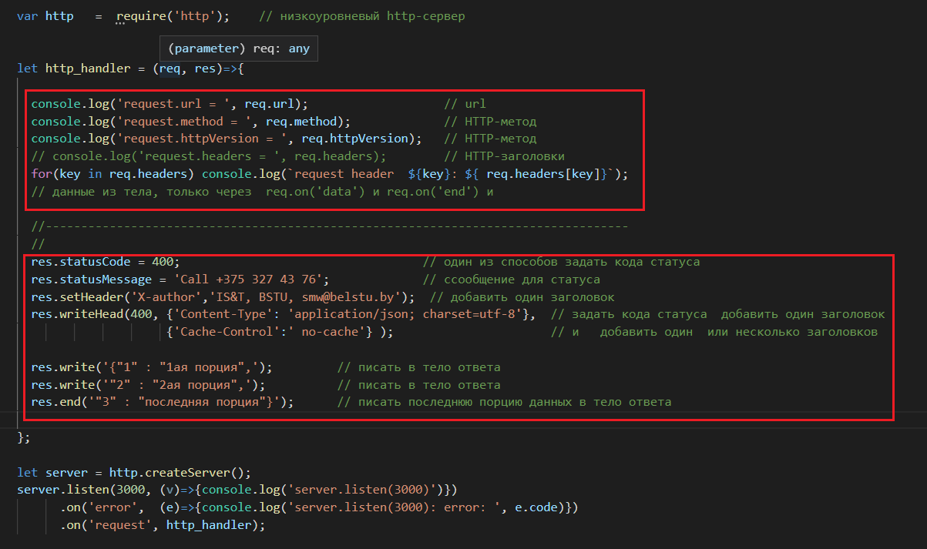

- HTTP-сервер: простейший сервер, статические ресурсы

- HTTP-сервер: простейший сервер, статические ресурсы
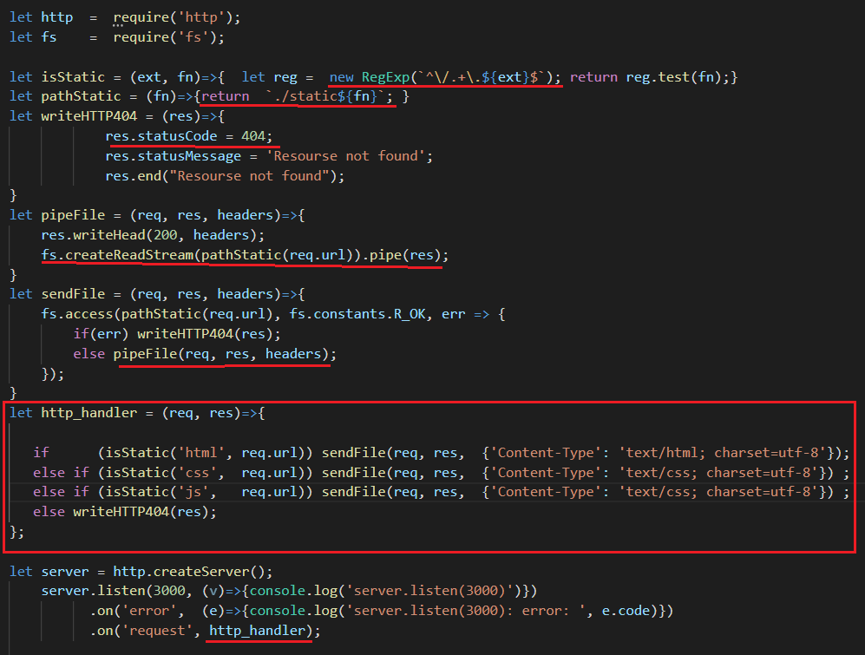

- HTTP-сервер: простейший сервер, статические ресурсы, параметризируемый модуль.
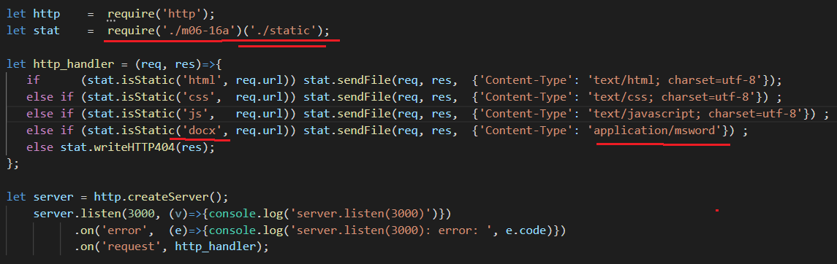
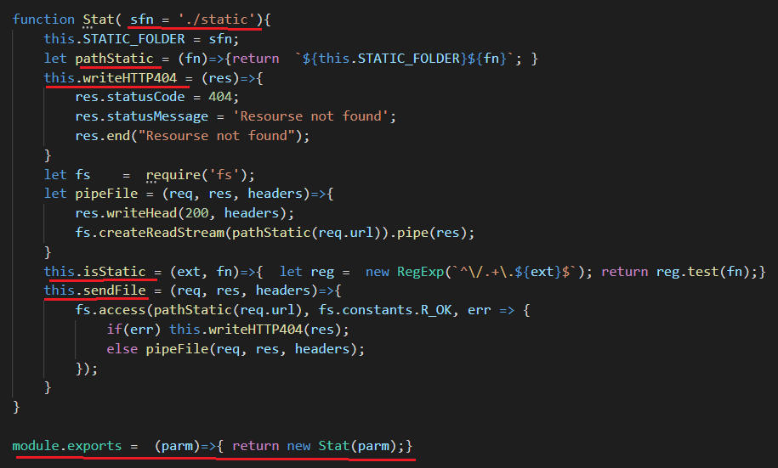
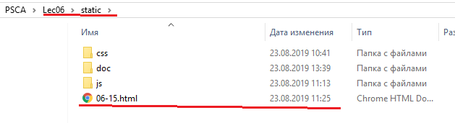
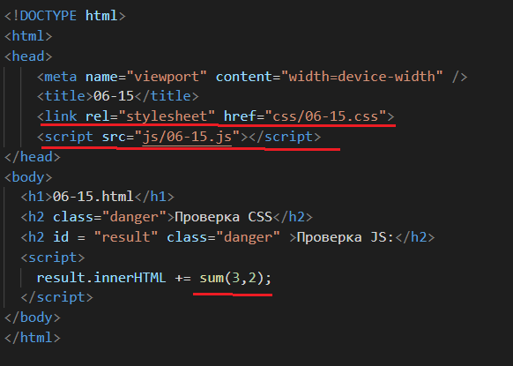
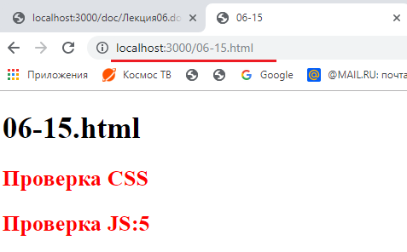

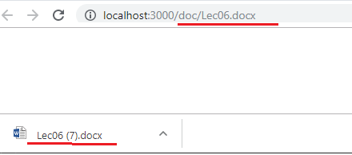

- HTTP-сервер: простейший сервер, обработка параметров GET-запроса.
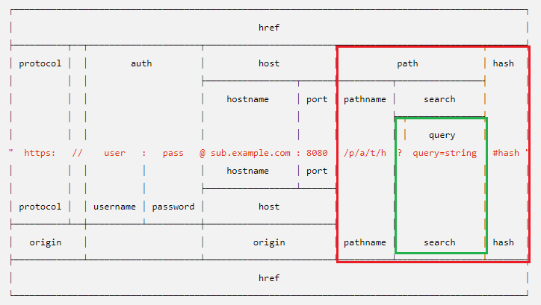

- HTTP-сервер: простейший сервер, query-параметры,GET-запросы.
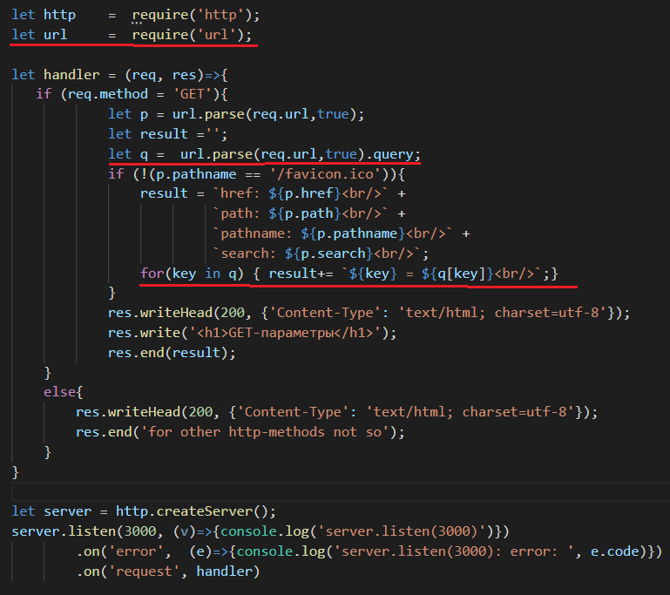
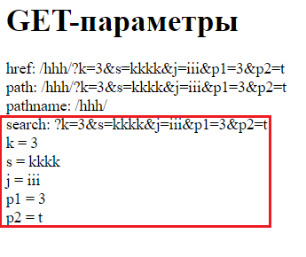
- HTTP-сервер: простейший сервер, url-параметры,GET-запросы.
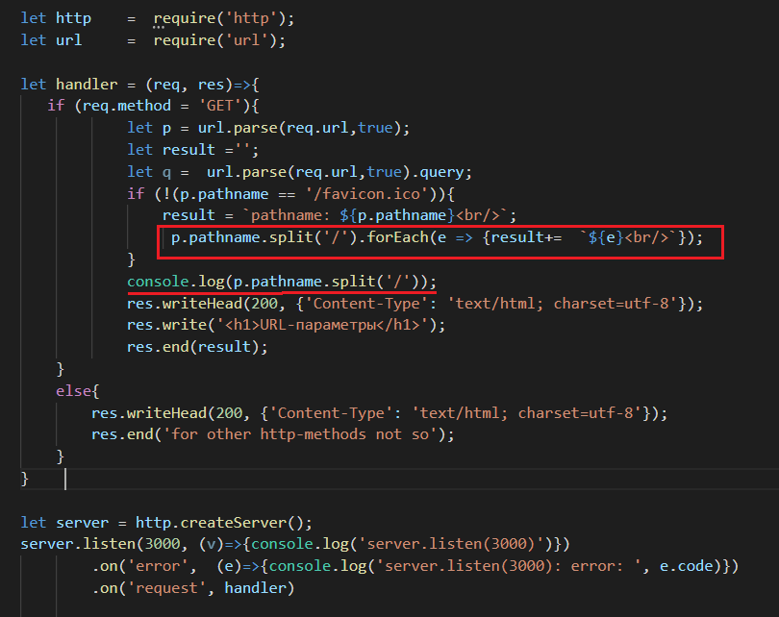

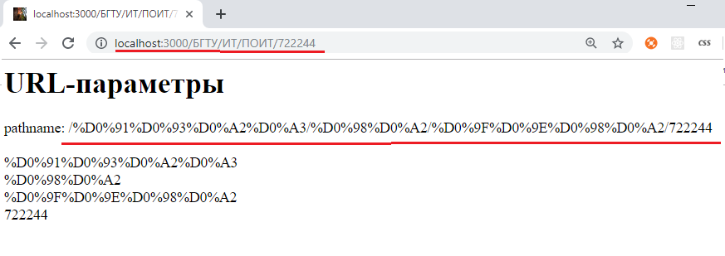

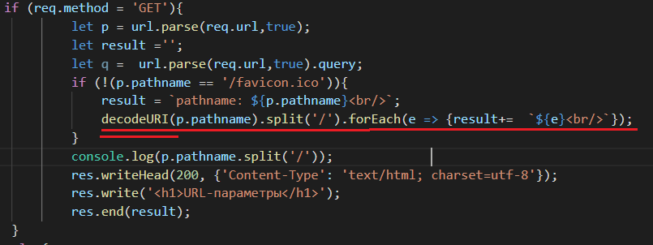

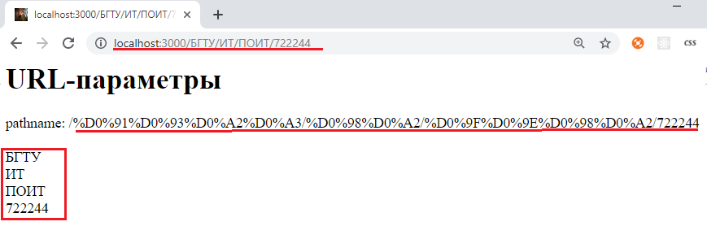

- HTTP-сервер: обработка GET-параметров
Модуль | Функции, классы
url | Parse/format, classes: URL, URLSearchParams
querystring | parse/stringify, escape/unescspe

- HTTP-сервер: простейший сервер, POST-параметры
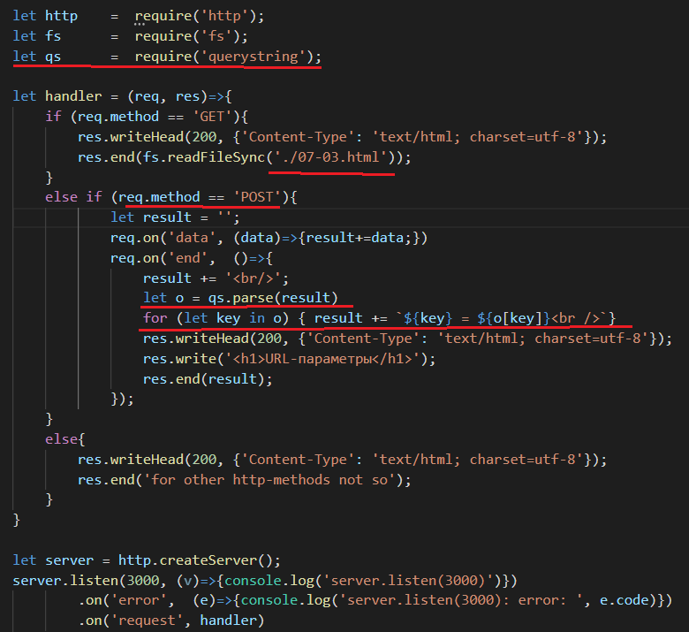

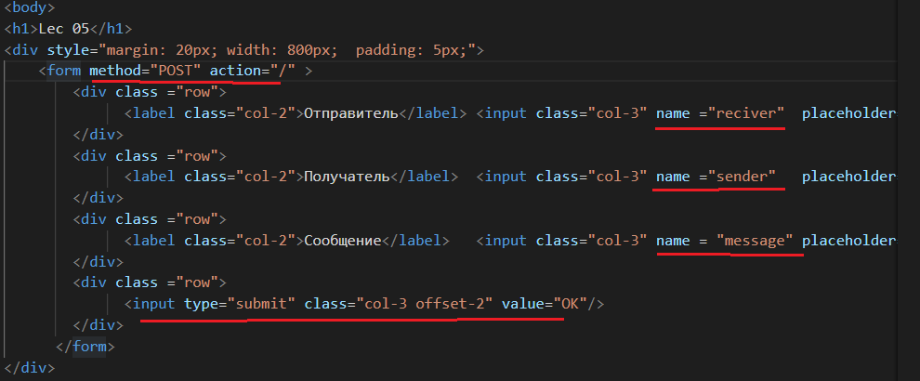
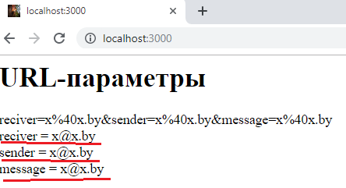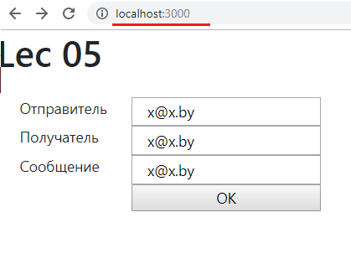

- HTTP-сервер: простейший сервер, JSON-формат
- JSON: JavaScript Object Notation, текстовый формат передачи данных, автор: Дуглас Крокфорд,
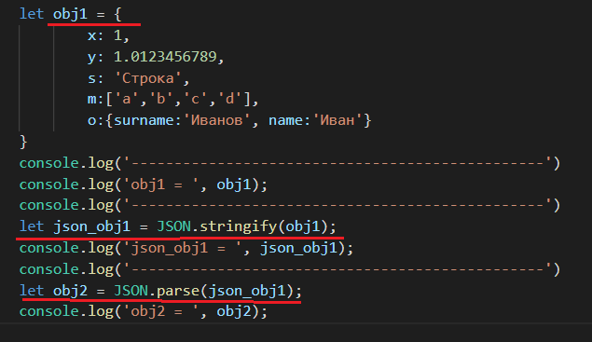

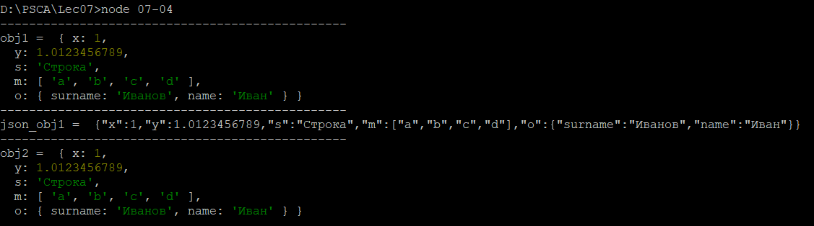

- JSON: require:часто применяется для конфигурационных файлов

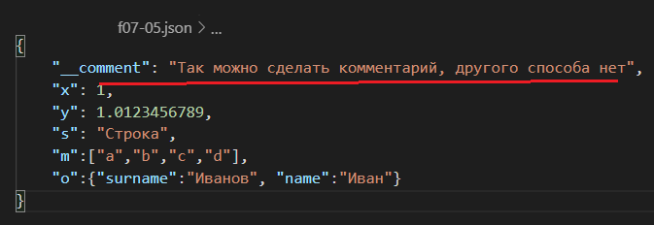

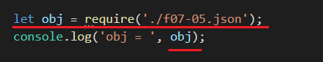

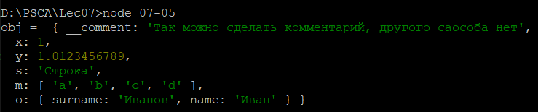

- JSON: MIME: Multipurpose Internet Mail Extensions,
application/json (RFC 4627), Content-Type, Accept

- HTTP-сервер: простейший сервер, JSON-формат
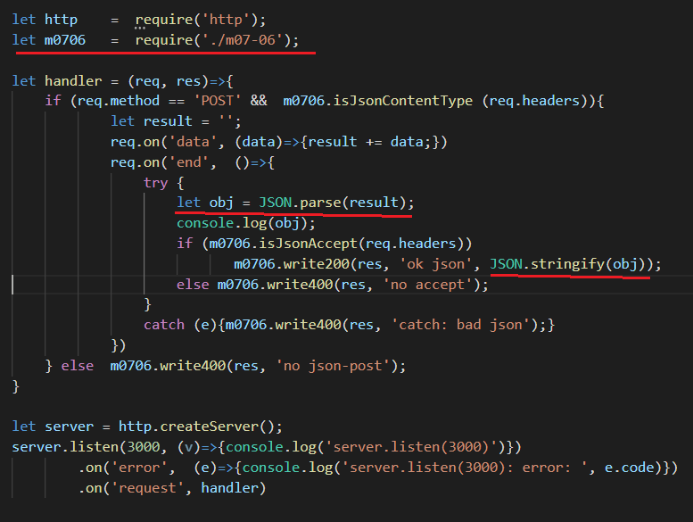

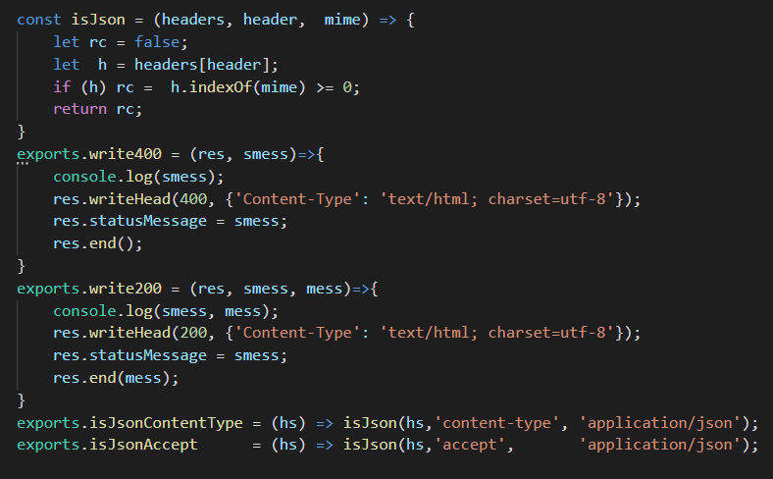

- HTTP-сервер: простейший сервер, XML-формат, MIME:
application/xml,
text/xml
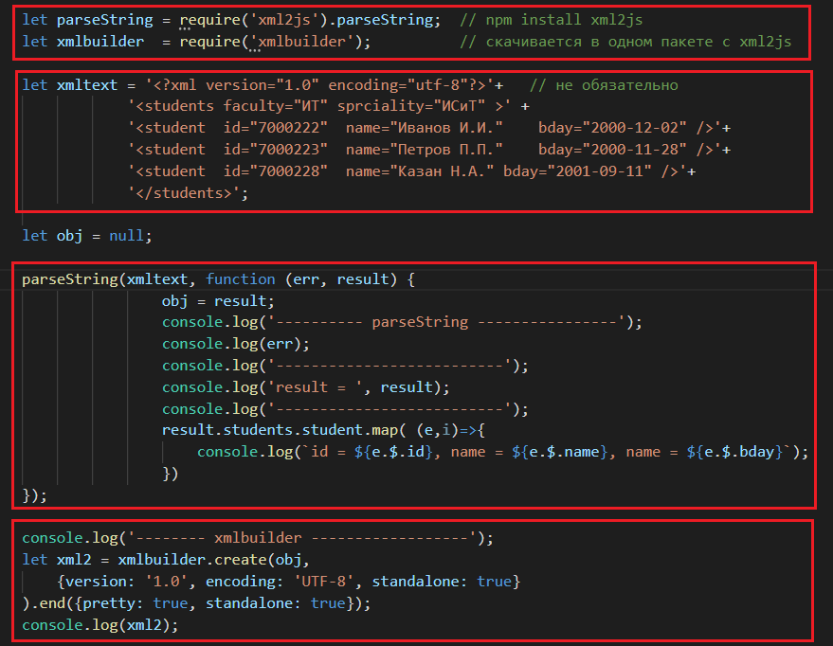
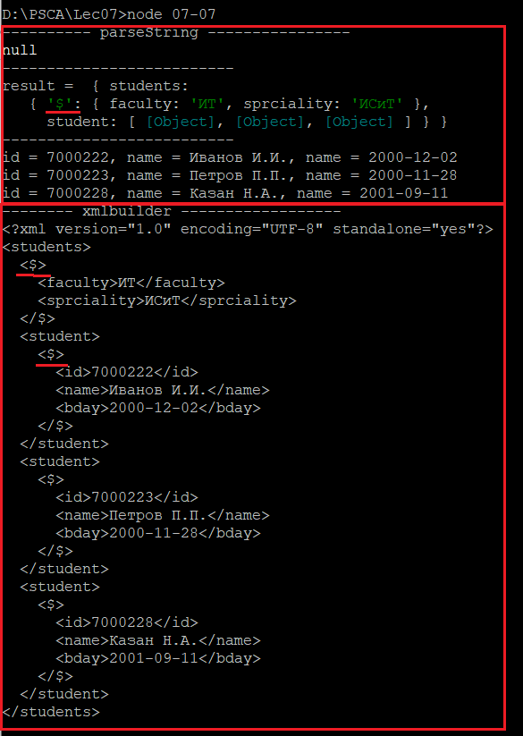

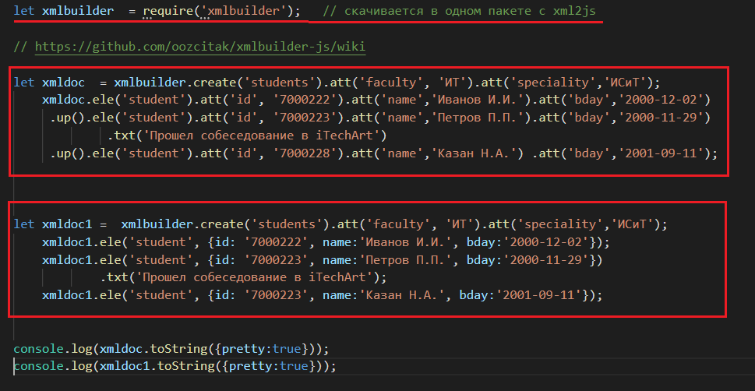

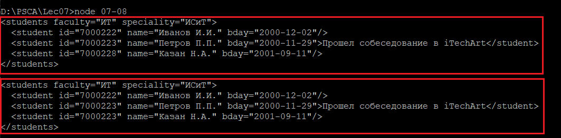

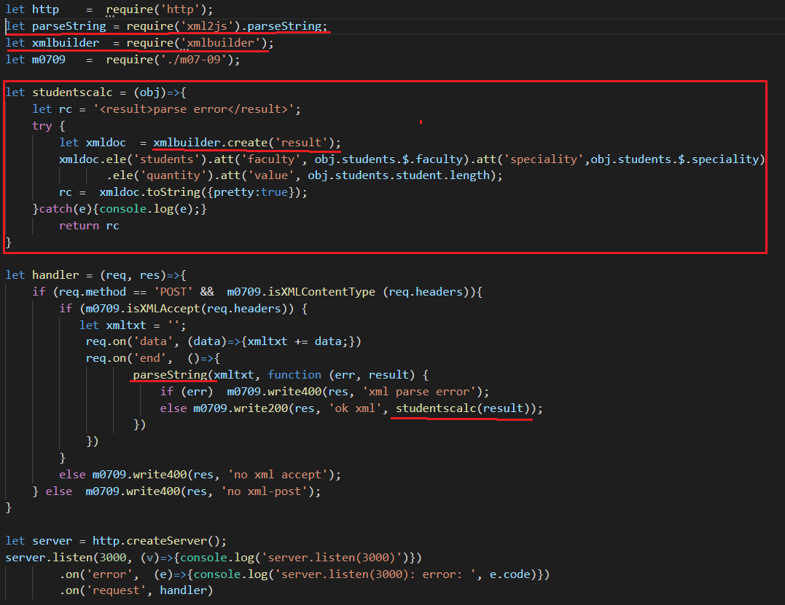

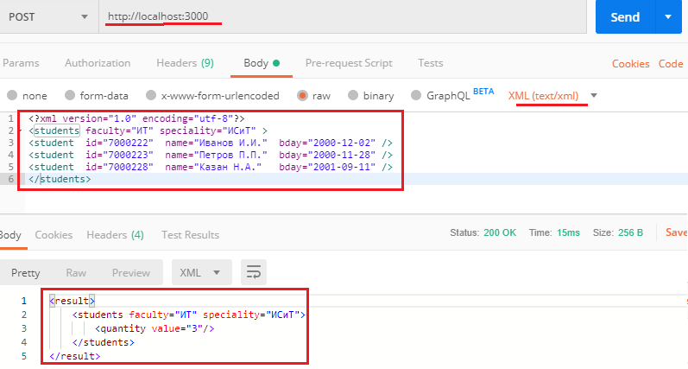

- HTTP-сервер: простейший сервер, file upload
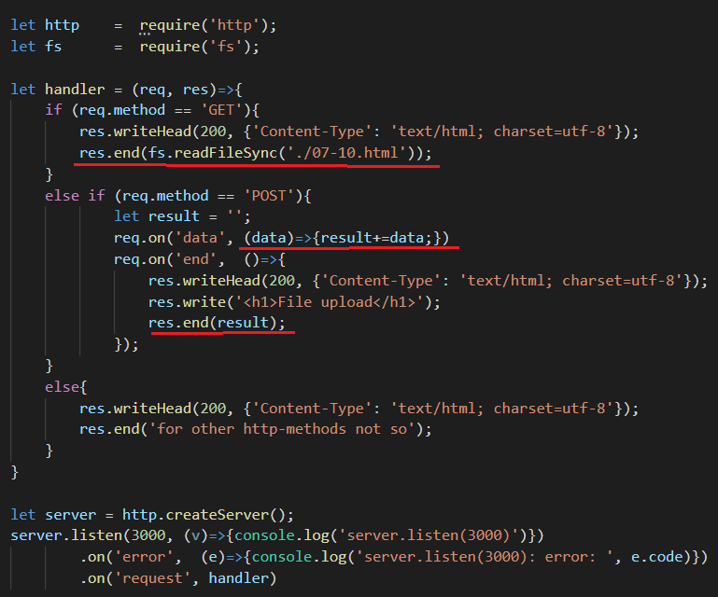

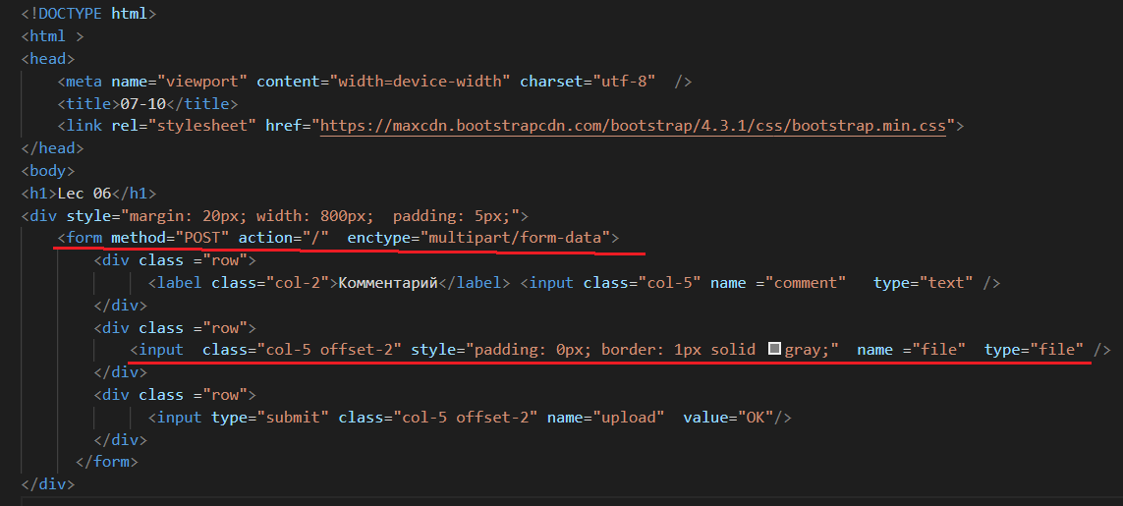
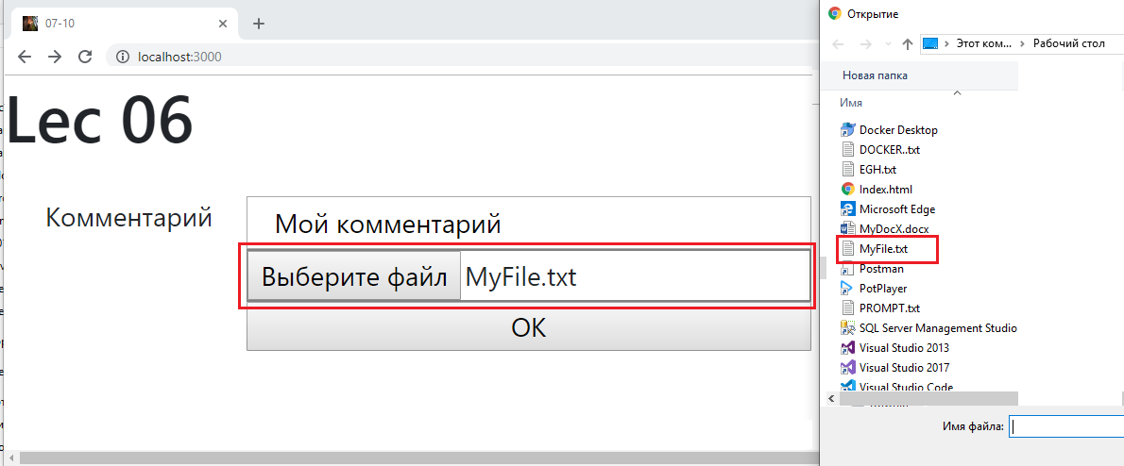

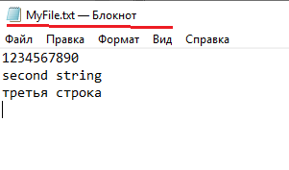
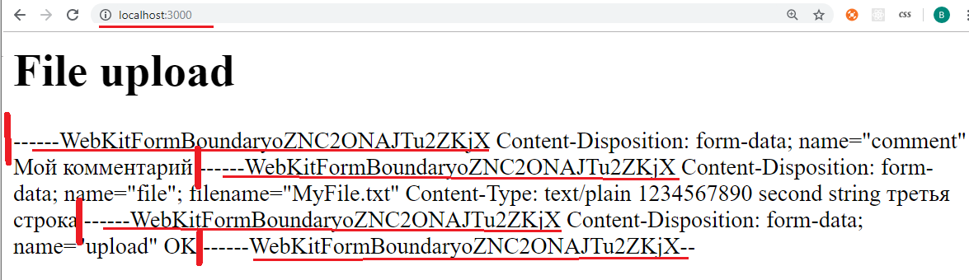
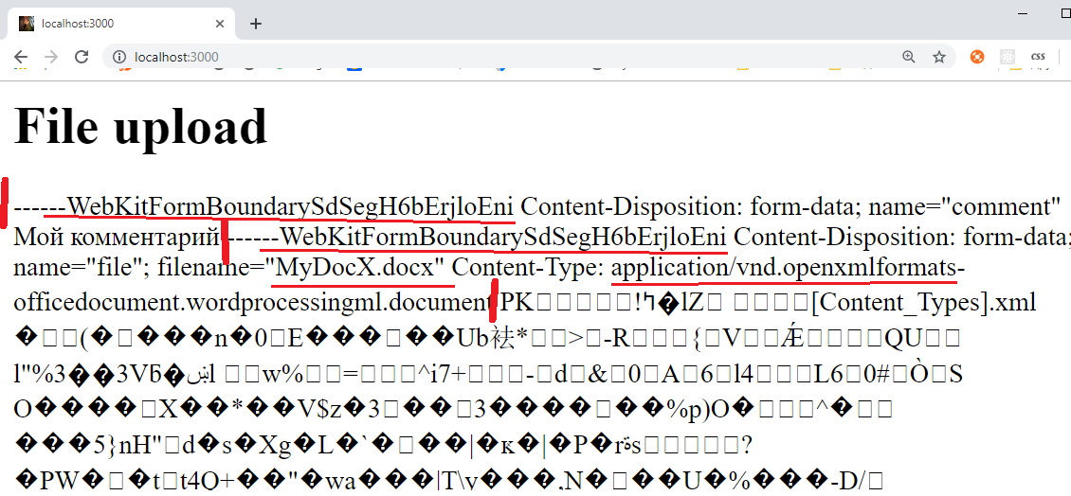

- HTTP-сервер: простейший сервер, file upload, multiparty
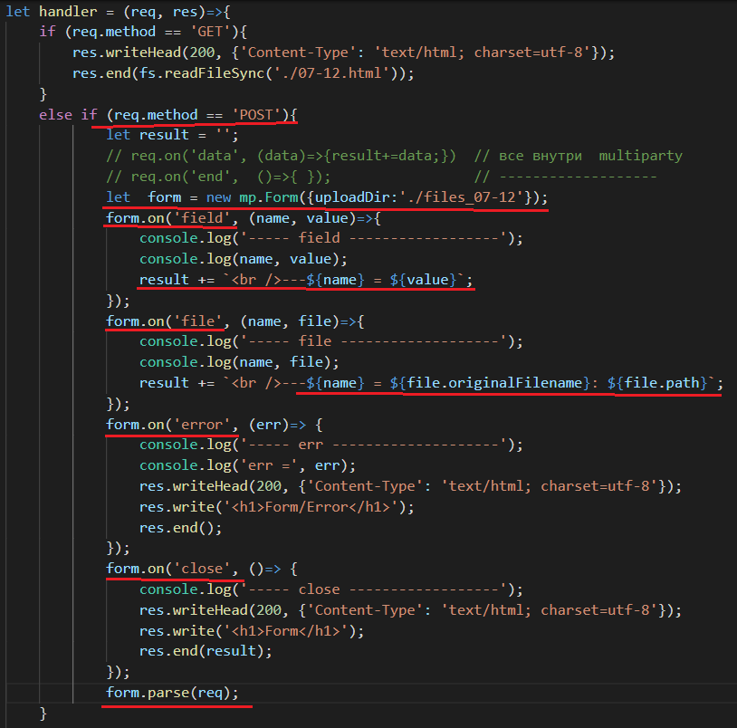
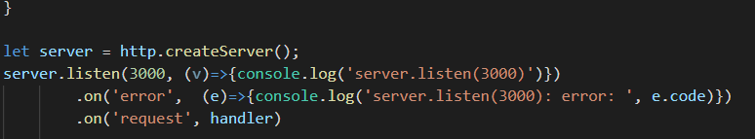

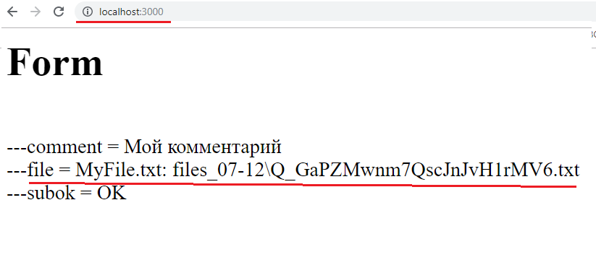
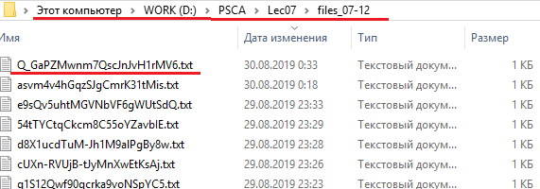

http.STATUS_CODES
{ '100': 'Continue',
'101': 'Switching Protocols',
'102': 'Processing',
'200': 'OK',
'201': 'Created',
'202': 'Accepted',
'203': 'Non-Authoritative Information',
'204': 'No Content',
'205': 'Reset Content',
'206': 'Partial Content',
'207': 'Multi-Status',
'300': 'Multiple Choices',
'301': 'Moved Permanently',
'302': 'Moved Temporarily',
'303': 'See Other',
'304': 'Not Modified',
'305': 'Use Proxy',
'307': 'Temporary Redirect',
'400': 'Bad Request',
'401': 'Unauthorized',
'402': 'Payment Required',
'403': 'Forbidden',
'404': 'Not Found',
'405': 'Method Not Allowed',
'406': 'Not Acceptable',
'407': 'Proxy Authentication Required',
'408': 'Request Time-out',
'409': 'Conflict',
'410': 'Gone',
'411': 'Length Required',
'412': 'Precondition Failed',
'413': 'Request Entity Too Large',
'414': 'Request-URI Too Large',
'415': 'Unsupported Media Type',
'416': 'Requested Range Not Satisfiable',
'417': 'Expectation Failed',
'418': 'I\'m a teapot',
'422': 'Unprocessable Entity',
'423': 'Locked',
'424': 'Failed Dependency',
'425': 'Unordered Collection',
'426': 'Upgrade Required',
'428': 'Precondition Required',
'429': 'Too Many Requests',
'431': 'Request Header Fields Too Large',
'500': 'Internal Server Error',
'501': 'Not Implemented',
'502': 'Bad Gateway',
'503': 'Service Unavailable',
'504': 'Gateway Time-out',
'505': 'HTTP Version Not Supported',
'506': 'Variant Also Negotiates',
'507': 'Insufficient Storage',
'509': 'Bandwidth Limit Exceeded',
'510': 'Not Extended',
'511': 'Network Authentication Required' }

